## 第一步

点击 <https://www.vultr.com/?ref=7322025> 注册帐号,密码长度至少10位, 需要包含最少一个大写字母,一个小写字母,一个数字

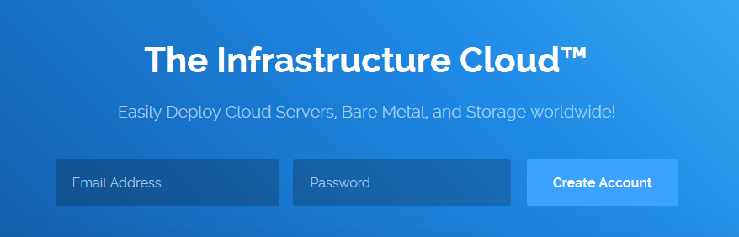

## 第二步

注册以后,会跳转到一个新的页面,提示错误的用户名和密码,不用理,输入刚刚的密码和验证码进行登录

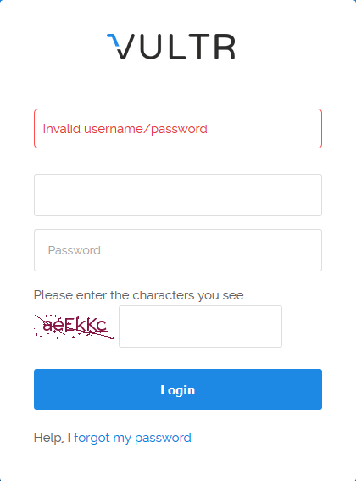

## 第三步

登录以后,要首先进行充值,可以使用支付宝,最少充值10美元

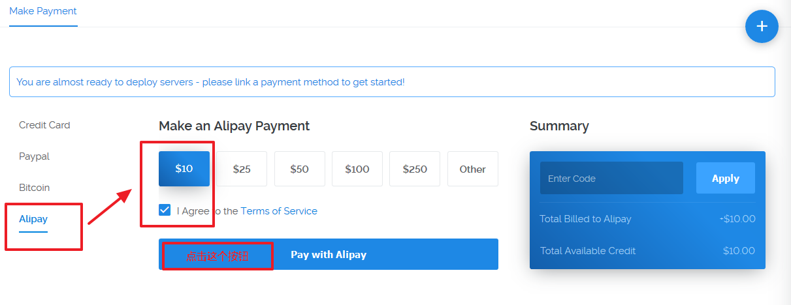

## 第四步

充值成功以后, 使用测速脚本进行测速 , 下载成功后, 直接双击运行,会自动测速

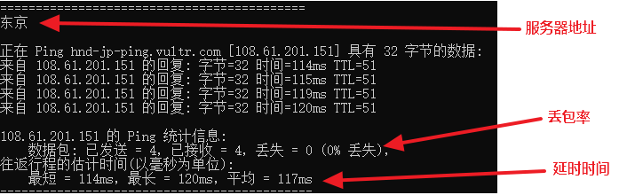

可以多测几次,从结果中找到一个,丢包率最低,延时时间最短的服务器.

因为我们在亚洲,所以通常是东京节点和新加坡节点速度最快

## 第五步

以下以创建东京节点为例,演示如何创建Server

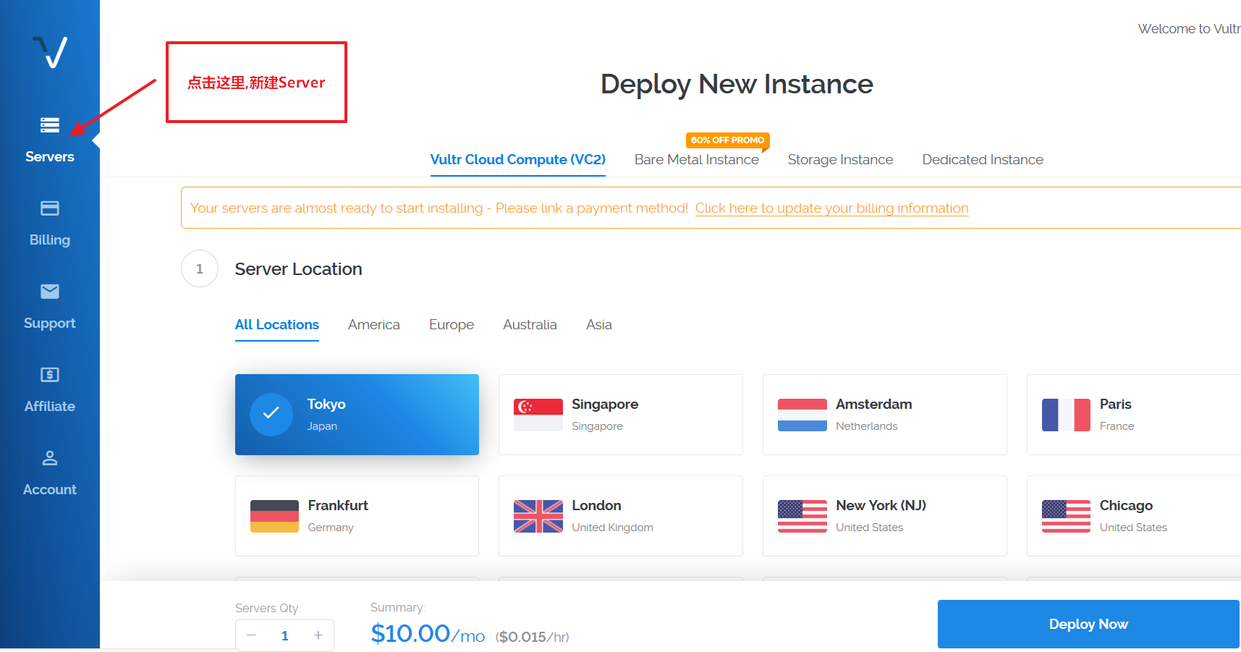

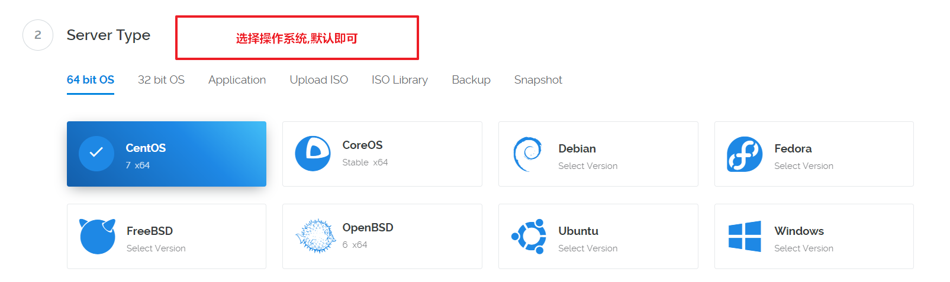

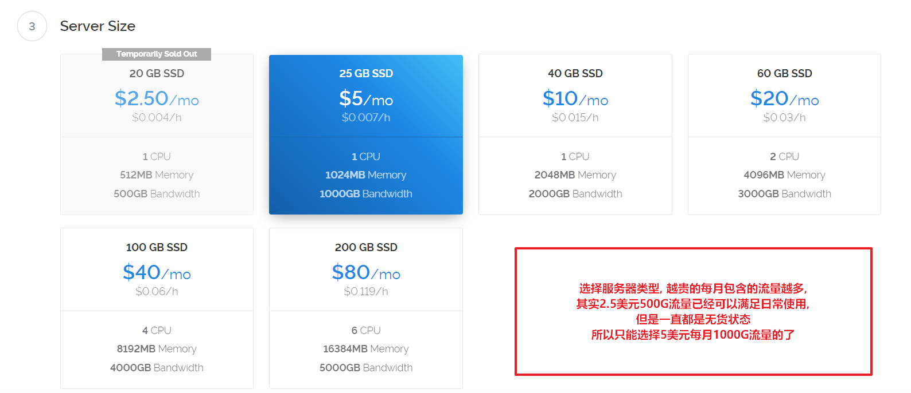

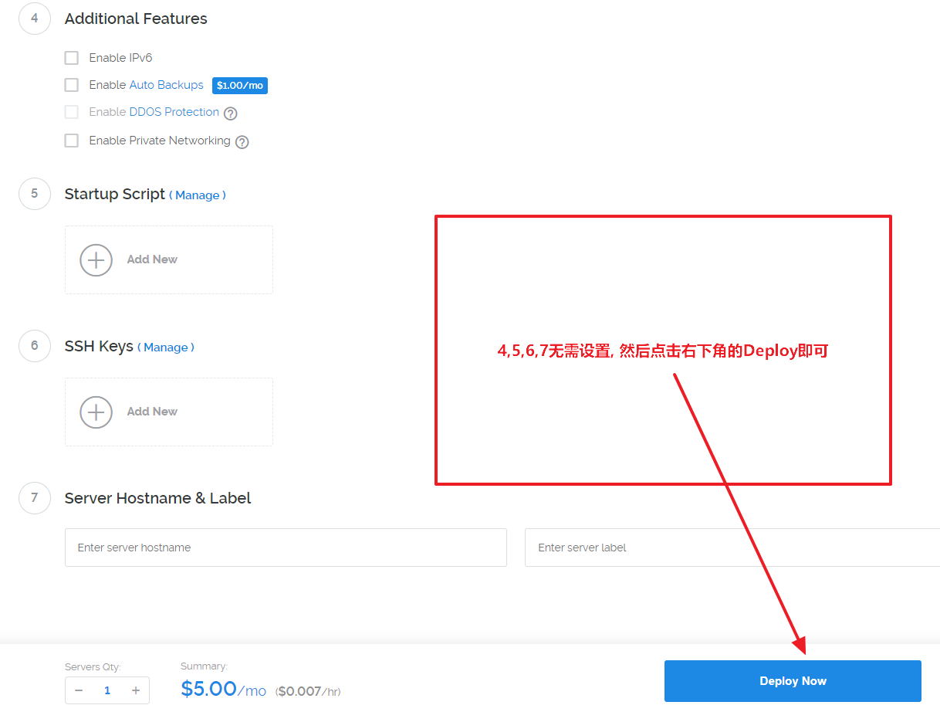

## 第六步

创建成功以后,服务器会开始安装,等待一会儿,如果状态成为Running再进行后续操作

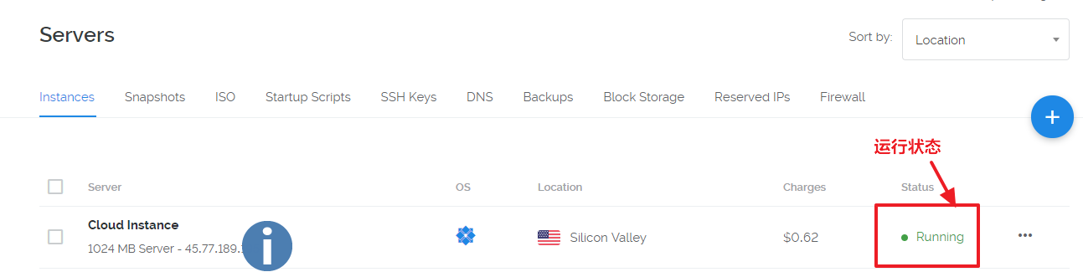

也可以单击该条目,查看服务器的状态, 单击以后,可以看到下图

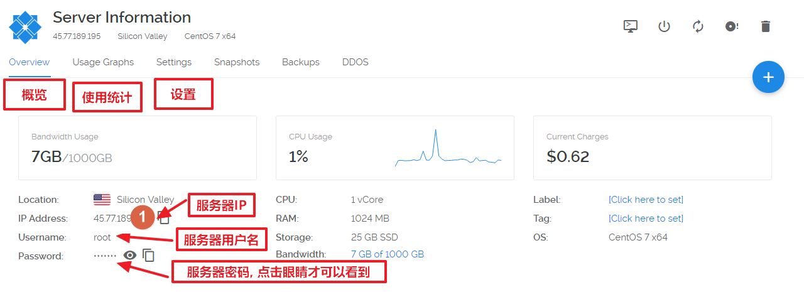

## 第七步

下载xShell , 下载后,双击运行

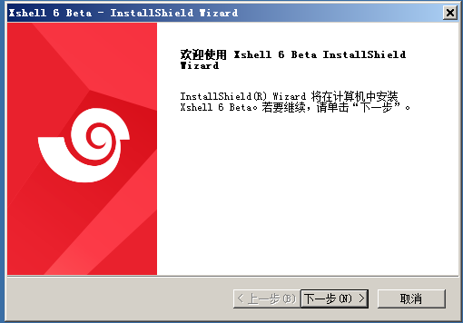

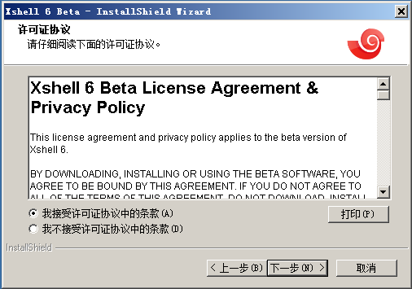

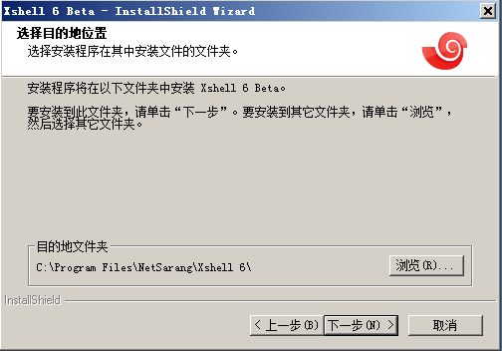

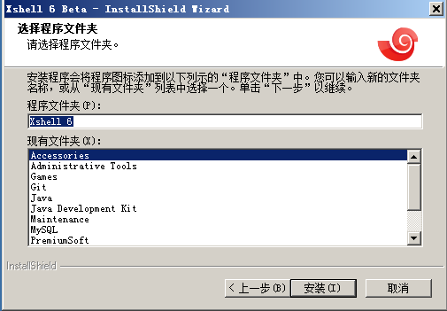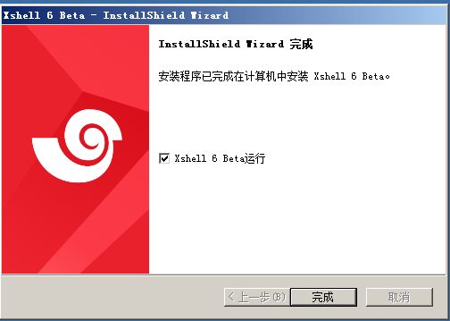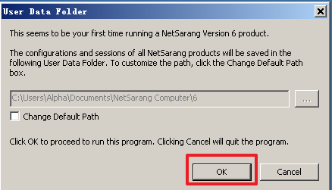

## 第八步

连接服务器.

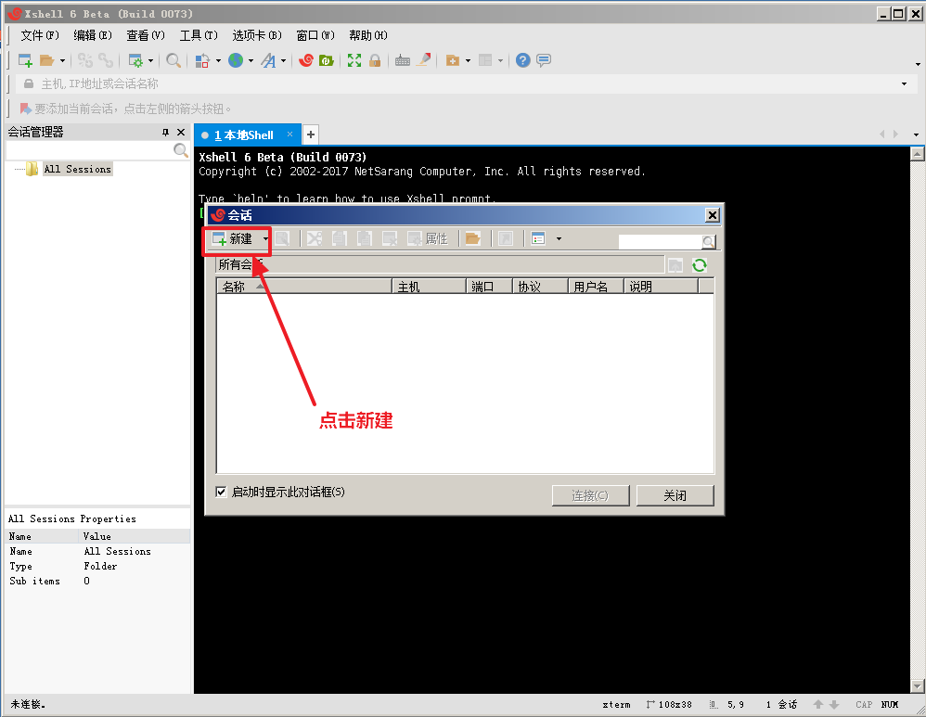

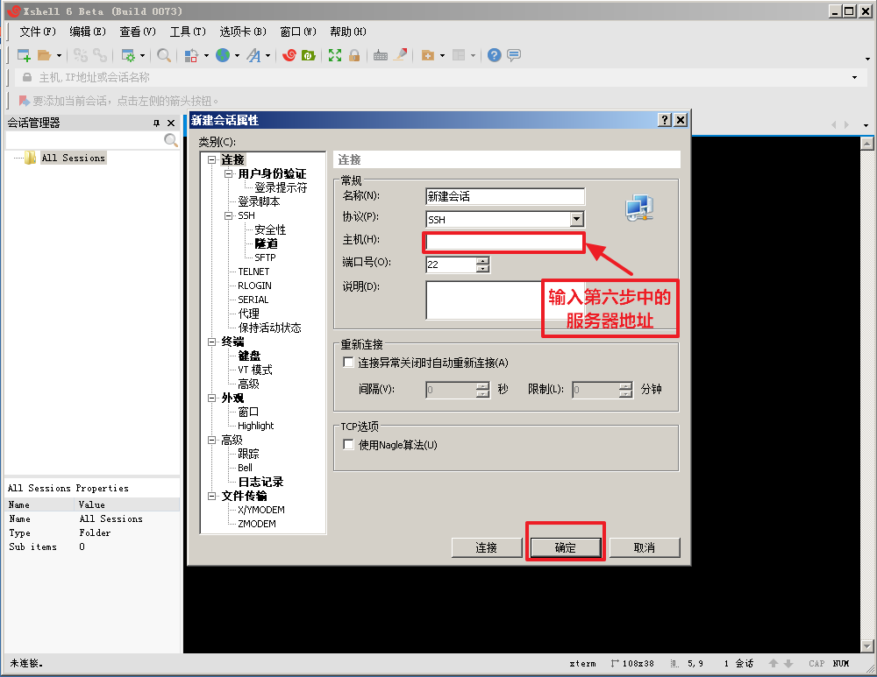

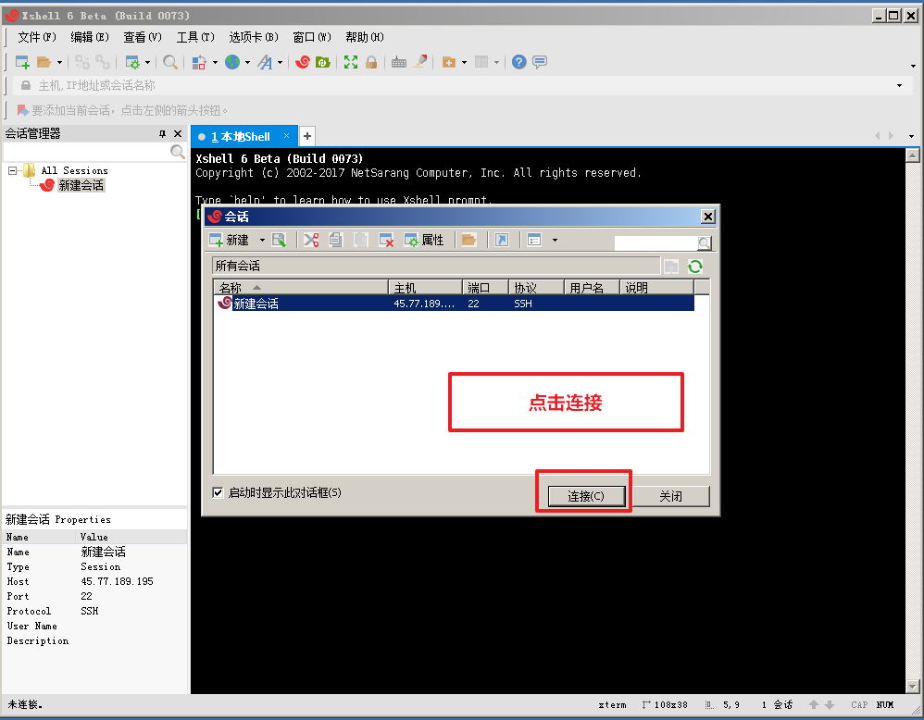

点击下图中的按钮

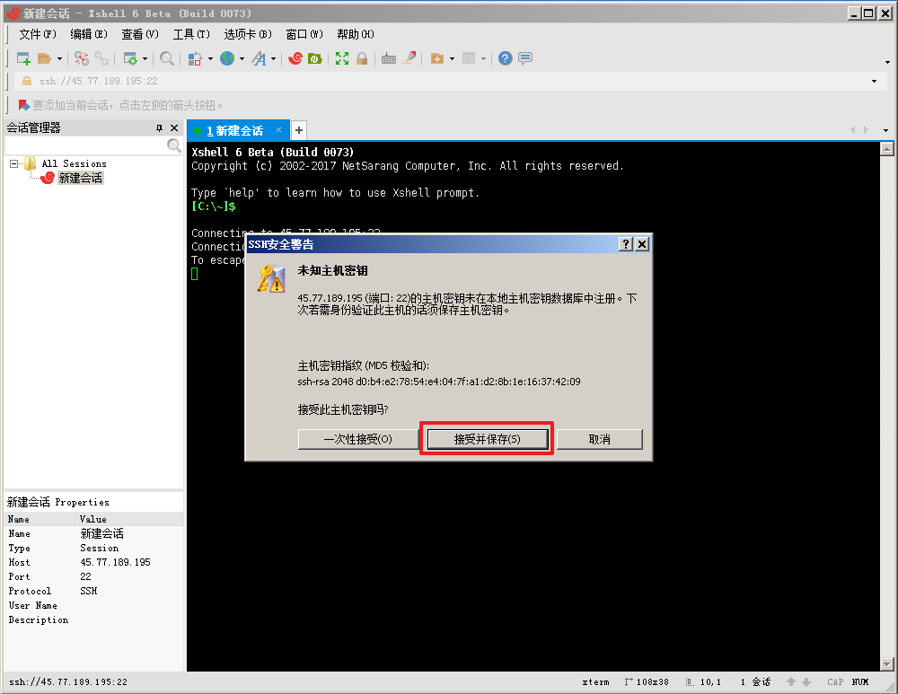

输入用户名,默认为root, 可以在第六步中看到

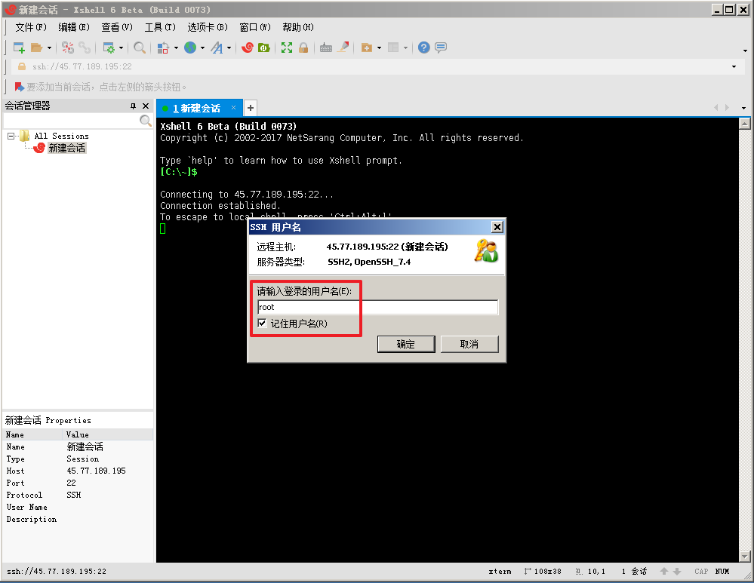

输入第六步中的密码, 点击确定

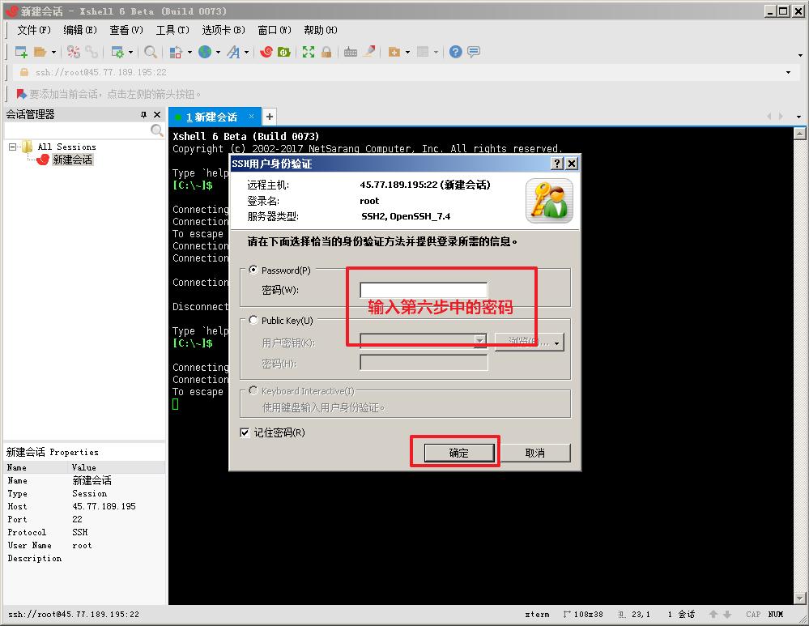

连接成功以后,会看到类似下图

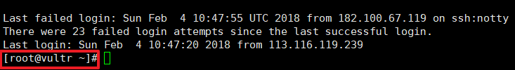

## 第九步

依次输入以下三个命令

命令一

wget --no-check-certificate -O shadowsocks.sh https://raw.githubusercontent.com/teddysun/shadowsocks_install/master/shadowsocks.sh

命令二

chmod +x shadowsocks.sh

命令三

./shadowsocks.sh 2>&1 | tee shadowsocks.log

## 第十步

按照提示设置密码(不是第六步中的服务器密码,这是用于连接ss客户端使用的密码,需要自己重新设置)和端口号

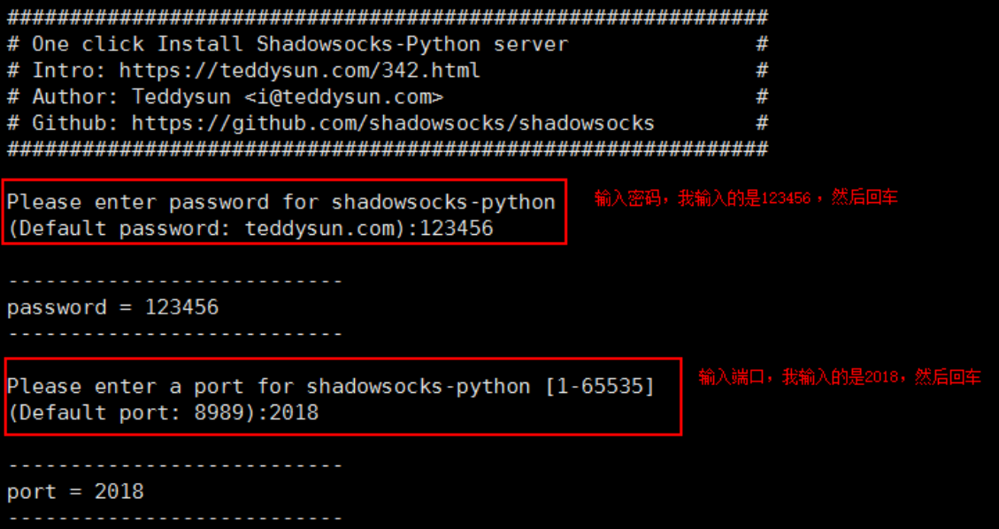

## 第十一步

选择加密方式, 这里选择7

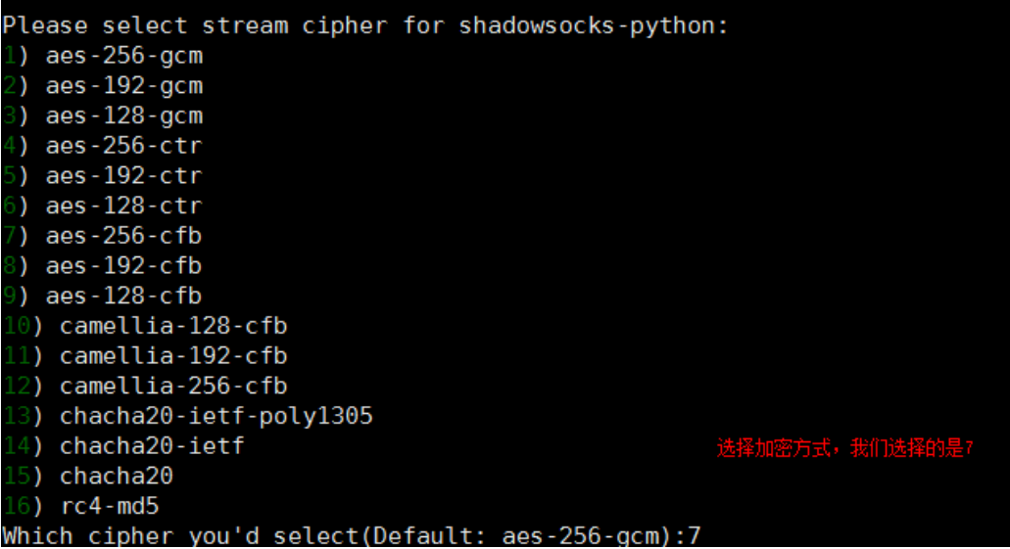

## 第十二步

接下来会进行安装,稍微要等一会, 安装成功后, 可以看到类似下图的结果

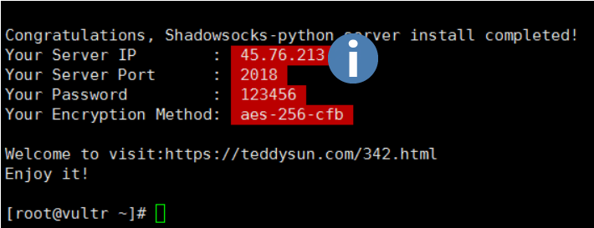

## Windows电脑翻墙步骤

* 下载ShadowSocks,,创建一个单独的目录,放进去, 路径建议不要包含中文
* 启动软件,进行配置

第十二步中的 Your Server IP 填入下图中的服务器地址

第十二步中的 Your Server Port 填入下图中的服务器端口号

第十二步中的 Your Password 填入下图中的密码

按照第十二步中的Your Encryption Method选择下图中的加密类型

配置成功后,点击确定,即可上网

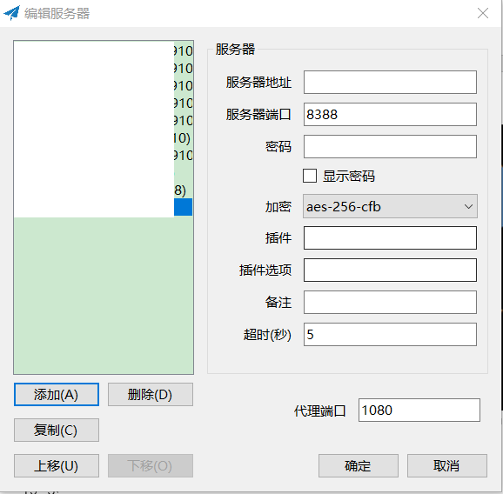

## Android手机翻墙方式

下载shadowsocks.apk, 安装后,配置方式类似windows,都是要设置以上四个参数

## iOS设备翻墙方式

安装以下软件, 安装后,配置方式类似windows,都是要设置以上四个参数

OpenWingy(免费)

Wingy(0.99美元)

Shadowrocket(买过以后,看不到价钱了,大概是3.99美元)

如果是使用iOS设备,建议大家注册一个美区帐号,以上软件在中国区是搜索不到的

## Mac电脑翻墙方式

安装ShadowsocksX-2.6.3.dmg, 安装后,配置方式类似windows,都是要设置以上四个参数